ΑΝΕΞΑΡΤΗΤΗ ΡΙΖΟΣΠΑΣΤΙΚΗ ΠΑΡΕΜΒΑΣΗ

του Συλλόγου Εκπαιδευτικών Π.Ε. Βύρωνα – Παγκρατίου – Καισαριανής «Ρόζα Ιμβριώτη»

Νόμος Σιούφα (2084/1992), Νόμος Ρέππα (3029/2002):
Σοβαρή αντιδραστική τομή
για τα ασφαλιστικά δικαιώματα των εργαζόμενων
Νόμος Σιούφα (2084/1992)

Για πρώτη φορά εισάγεται η αντίληψη της διαφοροποίησης των ασφαλιστικών προϋποθέσεων με βάση το έτος πρώτης ασφάλισης. Οι εργαζόμενοι χωρίζονται σε τρεις κατηγορίες:
α) αυτοί που ασφαλίστηκαν για πρώτη φορά ως τις 31/12/1982
β) αυτοί που ασφαλίστηκαν για πρώτη φορά ως τις 31/12/1992
γ) αυτοί που ασφαλίστηκαν για πρώτη φορά μετά την 1/1/1993
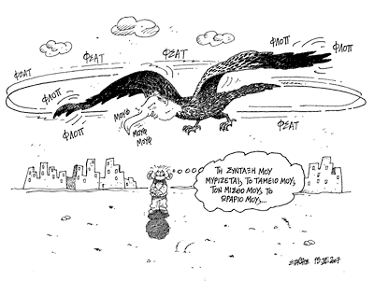
Ο υπολογισμός των ασφαλιστικών εισφορών:
Στους παρακάτω πίνακες φαίνεται καθαρά η διαφοροποίηση και η αύξηση των ασφαλιστικών εισφορών των εκπαιδευτικών που επέφερε ο νόμος Σιούφα:

Για πρώτη φορά εισάγονται κρατήσεις κύριας ασφάλισης για τους εκπαιδευτικούς επιβαρύνοντας τελικά τους μισθούς με κρατήσεις που κυμαίνονται από 68€ και φτάνουν ως 112€ ανάλογα με τα χρόνια υπηρεσίας για όσους είναι ασφαλισμένοι ως 31/12/1992 και από 83€ ως 127€ για όσους έχουν ασφαλιστεί από 1/1/1993 και μετά.
Αλλάζει ο τρόπος υπολογισμού των κρατήσεων για τους ασφαλισμένους μετά την 1/1/1993 με αποτέλεσμα να επιβαρύνεται ο μισθός τους με 22 ως 30 ευρώ περισσότερες κρατήσεις σε σύγκριση με τους πριν του 1993 ασφαλισμένους. Αν σ’ αυτά υπολογιστεί και η παραπλανητική παρακράτηση λιγότερου φόρου που έτσι κι αλλιώς όμως τον αποδίδουν τελικά με την ετήσια εκκαθάριση της εφορίας, αυτή τη στιγμή οι ασφαλισμένοι μετά την 1/1/1993 έχουν 33€ ως 40€ περισσότερες ασφαλιστικές εισφορές.
Αν καταργούνταν σήμερα ο νόμος Σιούφα τότε οι μηνιαίες αποδοχές των εν ενεργεία εκπαιδευτικών θα αυξάνονταν από 70€ ως 110€ περίπου για όσους είναι ασφαλισμένοι μέχρι 31/12/1992 και κατά 100€ ως 165€ περίπου για όσους είναι ασφαλισμένοι από 1/1/1993.

Κλιμάκιο | Άγαμος  (ασφαλισμένος έως 31/12/1992) | Άγαμος  (ασφαλισμένος από 1/1/1993)
 | Κρατήσεις για Τ.Ε.Α.Δ.Υ  (Ταμείο Επικουρικής Ασφάλισης) | Κρατήσεις για Τ.Ε.Α.Δ.Υ  (Ταμείο Επικουρικής Ασφάλισης) | Διαφορά
18 (0 έτη υπ.) | 60,86 | 75,54 | -14,68
14 (7-8 έτη υπ.) | 70,04 | 84,72 | -14,68
10 (15-16 έτη υπ.) | 79,28 | 93,96 | -14,68
 | Κρατήσεις για Τ.Π.Δ.Υ. (Ταμείο Πρόνοιας Δημοσίων Υπαλλήλων) | Κρατήσεις για Τ.Π.Δ.Υ. (Ταμείο Πρόνοιας Δημοσίων Υπαλλήλων) | Διαφορά
18 (0 έτη υπ.) | 35,68 | 50,36 | -14,68
14 (7-8 έτη υπ.) | 41,80 | 56,48 | -14,68
10 (15-16 έτη υπ.) | 47,96 | 62,64 | -14,68
 | Κρατήσεις για κύρια σύνταξη | Κρατήσεις για κύρια σύνταξη | Διαφορά
18 (0 έτη υπ.) | 68,89 | 83,97 | -15,08
14 (7-8 έτη υπ.) | 79,09 | 94,18 | -15,09
10 (15-16 έτη υπ.) | 89,36 | 104,45 | -15,09
 | Κρατήσεις Φόρου | Κρατήσεις Φόρου | Διαφορά
18 (0 έτη υπ.) | 48,72 | 39,44 | +9,28
14 (7-8 έτη υπ.) | 116,29 | 106,83 | +9,46
10 (15-16 έτη υπ.) | 151,99 | 142,33 | +9,66
 | Σύνολο καθαρών αποδοχών | Σύνολο καθαρών αποδοχών | Διαφορά
18 (0 έτη υπ.) | 1017,48 | 993,30 | -24,18
14 (7-8 έτη υπ.) | 1203,08 | 1179,12 | -23,96
10 (15-16 έτη υπ.) | 1290,25 | 1268,47 | -21,78
 |  | Συνολική διαφορά χωρίς την παρακράτηση φόρου
18 (0 έτη υπ.) |  | -33,46
14 (7-8 έτη υπ.) |  | -33,42
10 (15-16 έτη υπ.) |  | -31,44

Κλιμάκιο Μ.Κ. | Έγγαμος με ένα παιδί  (ασφαλισμένος από 1/1/1993) | Έγγαμος με ένα παιδί  (ασφαλισμένος από 1/1/1993)
 | Κρατήσεις για Τ.Ε.Α.Δ.Υ (Ταμείο Επικουρικής Ασφάλισης) | Κρατήσεις για Τ.Ε.Α.Δ.Υ (Ταμείο Επικουρικής Ασφάλισης) | Διαφορά
18 (0 έτη υπ.) | 61,92 | 78,72 | -16,8
14 (7-8 έτη υπ.) | 71,10 | 87,90 | -16,8
10 (15-16 έτη υπ.) | 80,34 | 97,14 | -16,8
 | Κρατήσεις για Τ.Π.Δ.Υ. (Ταμείο Πρόνοιας Δημοσίων Υπαλλήλων) | Κρατήσεις για Τ.Π.Δ.Υ. (Ταμείο Πρόνοιας Δημοσίων Υπαλλήλων) | Διαφορά
18 (0 έτη υπ.) | 35,68 | 52,48 | -16,8
14 (7-8 έτη υπ.) | 41,80 | 58,60 | -16,8
10 (15-16 έτη υπ.) | 47,96 | 64,76 | -16,8
 | Κρατήσεις για κύρια σύνταξη | Κρατήσεις για κύρια σύνταξη | Διαφορά
18 (0 έτη υπ.) | 68,89 | 87,51 | -18,62
14 (7-8 έτη υπ.) | 79,09 | 97,71 | -18,62
10 (15-16 έτη υπ.) | 89,36 | 107,98 | -18,62
 | Κρατήσεις Φόρου | Κρατήσεις Φόρου | Διαφορά
18 (0 έτη υπ.) | 39,22 | 28,43 | +10,79
14 (7-8 έτη υπ.) | 108,14 | 97,16 | +10,98
10 (15-16 έτη υπ.) | 143,84 | 132,67 | +11,17
 | Σύνολο καθαρών αποδοχών | Σύνολο καθαρών αποδοχών | Διαφορά
18 (0 έτη υπ.) | 1071,49 | 1042,67 | -28,82
14 (7-8 έτη υπ.) | 1261,29 | 1232,65 | -28,62
10 (15-16 έτη υπ.) | 1348,46 | 1320,01 | -28,45
 |  | Συνολική διαφορά χωρίς την παρακράτηση φόρου
18 (0 έτη υπ.) |  | -39,61
14 (7-8 έτη υπ.) |  | -39,60
10 (15-16 έτη υπ.) |  | -39,62
Για τα αριθμητικά στοιχεία χρησιμοποιήθηκαν οι πίνακες του Μπαλάγκα Γιάννη, υπεύθυνου από το ΙΠΕΜ-ΔΟΕ

Για τα όρια συνταξιοδότησης
Τι ίσχυε πριν από το νόμο Σιούφα:
Μέχρι την ψήφιση του νόμου Σιούφα οι εκπαιδευτικοί έβγαιναν με πλήρη σύνταξη στα 35 χρόνια εργάσιμου βίου χωρίς όριο ηλικίας (Χ.Ο.Η.) ενώ δικαίωμα πρόωρης συνταξιοδότησης με μειωμένη σύνταξη είχαν οι γυναίκες με ανήλικα παιδιά στη 15ετία Χ.Ο.Η., οι έγγαμες γυναίκες στην 20ετία Χ.Ο.Η., άνδρες και γυναίκες στην 25ετία Χ.Ο.Η.
Να σημειώσουμε ακόμα, ότι όποιος εργαζόμενος έφτανε στα 65 έφευγε υποχρεωτικά από την εργασία, άσχετα αν είχε συμπληρώσει τα απαιτούμενα χρόνια συνταξιοδότησης.

Μετά την ψήφιση του νόμου
- Οι εργαζόμενοι αποκτούν διαφορετικά ασφαλιστικά δικαιώματα ανάλογα με τη χρονολογία πρώτης ασφάλισης
- Χειροτερεύουν οι όροι συνταξιοδότησης για όλους
- Καταργούνται οι συντάξεις Χ.Ο.Η. και εισάγεται το όριο ηλικίας για να πληρώνεται ο εργαζόμενος τη σύνταξή του. Μπορεί να κατοχυρώνει σύνταξη αλλά δε δικαιούται να την πάρει αν δε συμπληρώσει το κάθε φορά ηλικιακό όριο που ο νόμος Σιούφα καθορίζει.
- Περικόβονται δραστικά οι πρόωρες συνταξιοδοτήσεις
- Μειώνεται αισθητά το ποσό της σύνταξης στις πρόωρες
- Αλλάζει η βάση υπολογισμού της σύνταξης με αποτέλεσμα τη μείωσή της
- Μειώνει τις εργοδοτικές εισφορές
- Καθιερώνει τριμερή χρηματοδότηση στην κύρια σύνταξη για νεοεισερχόμενους

Νόμος Ρέππα 3029/2002

- Πρόβλεψη για τζογάρισμα των αποθεματικών των ταμείων έως και 70% στο χρηματιστήριο
- Αλλαγή στον υπολογισμό της σύνταξης

Ως βάση υπολογισμού χρησιμοποιείται ο μέσος όρος της τελευταίας 5ετίας αντί του τελευταίου μισθού

Μειώνεται από το 80% του τελευταίου μισθού (Βασικός Μισθός) σταδιακά στο 70%
Μέχρι 31/12/2007 υπολογίζεται με το 80% του τελευταίου μισθού (Β. Μ.). Από 1/1/2008 υπολογίζεται σε δυο μέρη: α) τα χρόνια που έχει συμπληρώσει ο εργαζόμενος ως το 2007 επί 80% και τα υπόλοιπα επί ποσοστού σταδιακά μειούμενου ως το 70% του μέσου όρου των αποδοχών της τελευταίας πενταετίας
Ας δούμε τον υπολογισμό του Μέσου Όρου (Μ.Ο.) της τελευταίας πενταετίας με βάση τα σημερινά δεδομένα
Μ.Ο.=(Βασικός μισθός (στα 31 και 32 έτη υπηρ.) 1506 επί 24 μήνες + Β.Μ. (στα 33 –35 έτη υπηρ.) 1544 επί 36 μήνες):60 μήνες= (36144+55584) :60 μήνες =91728:60 μήνες=1528€
Τα παρακάτω παραδείγματα χρησιμοποιούν υποχρεωτικά σημερινές τιμές και ακαθάριστες αποδοχές

Σημερινή σύνταξη 35ετίας
Β.Μ. επί 80% επί 35/35=1235€
Κύρια σύνταξη για εκπ/κό που θα αποχωρήσει στην 35ετία και σήμερα είναι περίπου 45 ετών και έχει περίπου 20 χρόνια υπηρεσίας ως το 2007
1544 επί 80% επί 20/35+1528 επί 70% επί 15/35=706€+458€=1162€.

Μείωση περίπου 70€
Κύρια σύνταξη για εκπ/κό που θα αποχωρήσει στην 35ετία και σήμερα είναι περίπου 35 ετών και έχει περίπου 10 χρόνια υπηρεσίας ως το 2007
1544 επί 80% επί 10/35+1528 επί 70% επί 25/35=353€+764€=1117€

Μείωση περίπου 120€

Κύρια σύνταξη για εκπ/κό που θα αποχωρήσει στην 35ετία και σήμερα ασφαλίζεται για πρώτη φορά μετά την 1/1/2008
1528 επί 70% επί 35/35=1070€

Μείωση περίπου 165€
- Χειροτέρευση στα όρια συνταξιοδότησης
- Εισάγονται για πρώτη φορά τα 37 χρόνια ως όριο συνταξιοδότησης Χ.Ο.Η.
- Διατηρείται και διευρύνεται η κατηγοριοποίηση των εργαζόμενων ανάλογα με την ημερομηνία πρώτης ασφάλισης
- Κατοχυρώνονται τα επαγγελματικά ταμεία που είναι η πρώτη επίσημη και με τη βούλα του κράτους αποδοχή της ιδιωτικής ασφάλισης ως μέρος της ασφάλισης του εργαζόμενου

Από τα παραπάνω αποδεικνύεται ότι οι νόμοι 2084/1992, 3029/2002 (Σιούφα, Ρέππα) αποτέλεσαν τους δύο αντεργατικότερους νόμους για την κοινωνική ασφάλιση

Συνάδελφοι - συναδέλφισσες
Η κυβέρνηση της Ν.Δ δεν αρκείται σε αυτές τις ανατροπές και επιδιώκει νέο χτύπημα στην κοινωνική ασφάλιση. Με στόχο να μειώσει ακόμη περισσότερο τη σύνταξη, να αυξήσει τα όρια ηλικίας, να ενοποιήσει ταμεία στην κατεύθυνση της μείωσης παροχών, να αποχαρακτηρίσει επαγγέλματα από τα βαρέα και ανθυγιεινά. Παράλληλα προωθεί πολιτικές που χειροτερεύουν και υπονομεύουν την κοινωνική ασφάλιση, όπως η προώθηση της ανασφάλιστης εργασίας (προγράμματα στέιτς), συμβάσεις έργου, η εισφοροδιαφυγή και η κλοπή των αποθεματικών των ταμείων, οι χαμηλοί μισθοί κλπ.
Η ελπίδα για την ανατροπή αυτής της κατάστασης βρίσκεται στην ανάπτυξη των εργατικών αγώνων Να περάσουμε στην αντεπίθεση διεκδικώντας:
Καμιά συμμετοχή στο διάλογο – απάτη.
 Κατάργηση όλων των ασφαλιστικών νόμων που ισχύουν ως σήμερα.
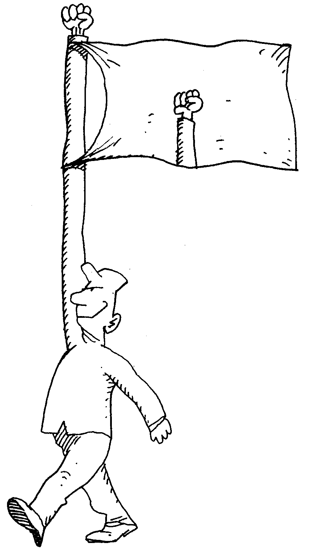
Πλήρη σύνταξη με 30 χρόνια δουλειάς ή στα 55.
 Ενιαία και πλήρη ασφαλιστικά δικαιώματα για όλους χωρίς διαχωρισμούς σε νέους – παλιούς ασφαλισμένους.
1.400 ευρώ καθαρά πρώτος μισθός.
 Αύξηση των συντάξεων για να ζούμε με αξιοπρέπεια. Σύνταξη ίση με τον τελευταίο μισθό.
 Επιστροφή όλων των κλεμμένων από κράτος και εργοδοσία στα ταμεία. Κανένα τζογάρισμα των αποθεματικών.
Όχι ενοποίηση των ταμείων προς το χειρότερο.
 Κατάργηση κάθε μορφής ιδιωτικής ασφάλισης.
 Δημόσια, δωρεάν, υψηλής ποιότητας περίθαλψη για όλους.
Μόνιμη, σταθερή εργασία για όλους. Μείωση του εργάσιμου βίου και αύξηση των αποδοχών.

